รายงานประจำเดือนงานอำนวยการ ตุลาคม 2567
วันที่ 17 ตุลาคม 2567
พ.ต.อ.อลัมต์ เมฆารัฐ ผกก. สภ.ทุ่งยางแดง พร้อมด้วยข้าราชการตำรวจ สภ.ทุ่งยางแดง ร่วมจัดงานวันตำรวจประจำปี
โดยจัดให้มีพิธีกรรมทางศาสนาและมีการปฏิญานตนต่อ พระบรมฉายาลักษณ์ของ พระบาทสมเด็จพระวชิรเกล้าเจ้าอยู่หัว รัชกาลที่ ๑๐ เพื่อเป็นข้าราชการตำรวจที่ดี ปฏิบัติหน้าที่ด้วยความซื่อสัตย์ สุจริต และประพฤติตนอยู่ในระเบียบวินัย
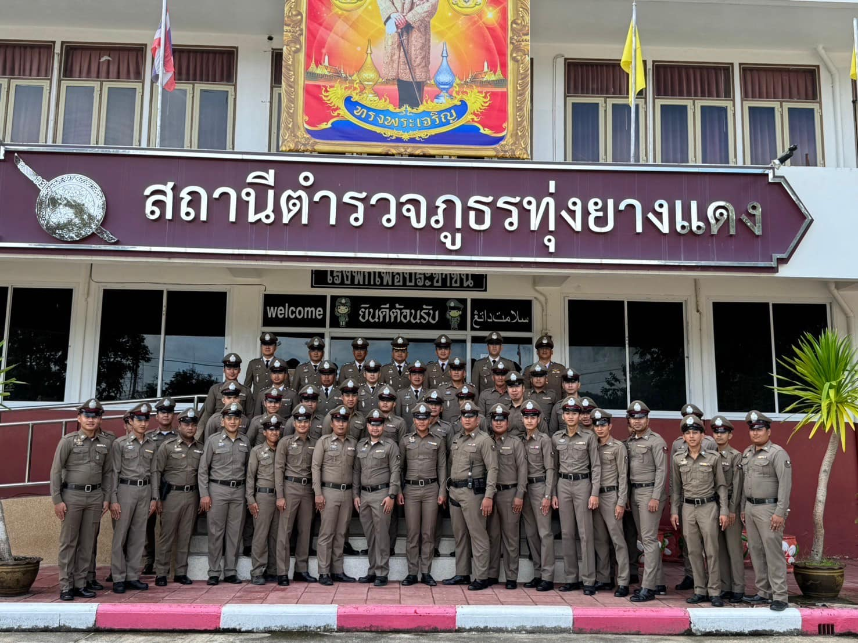
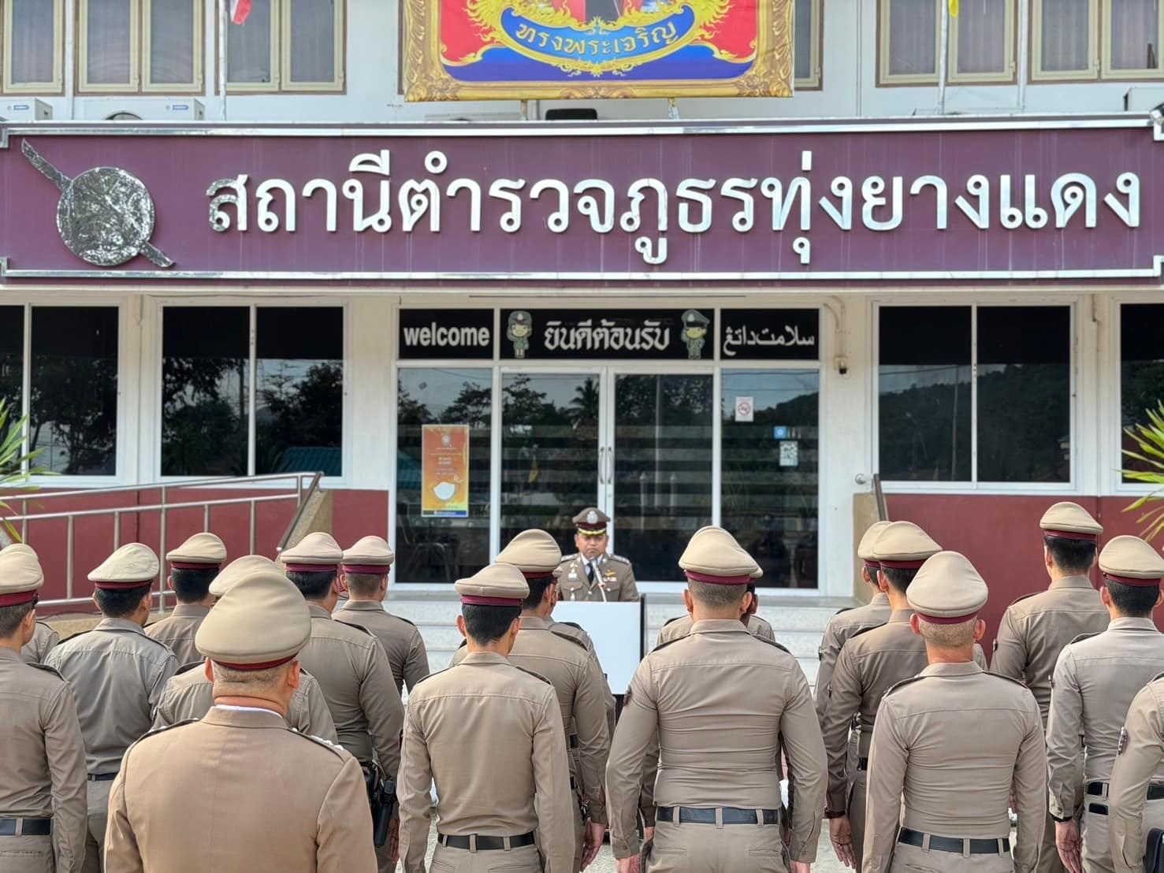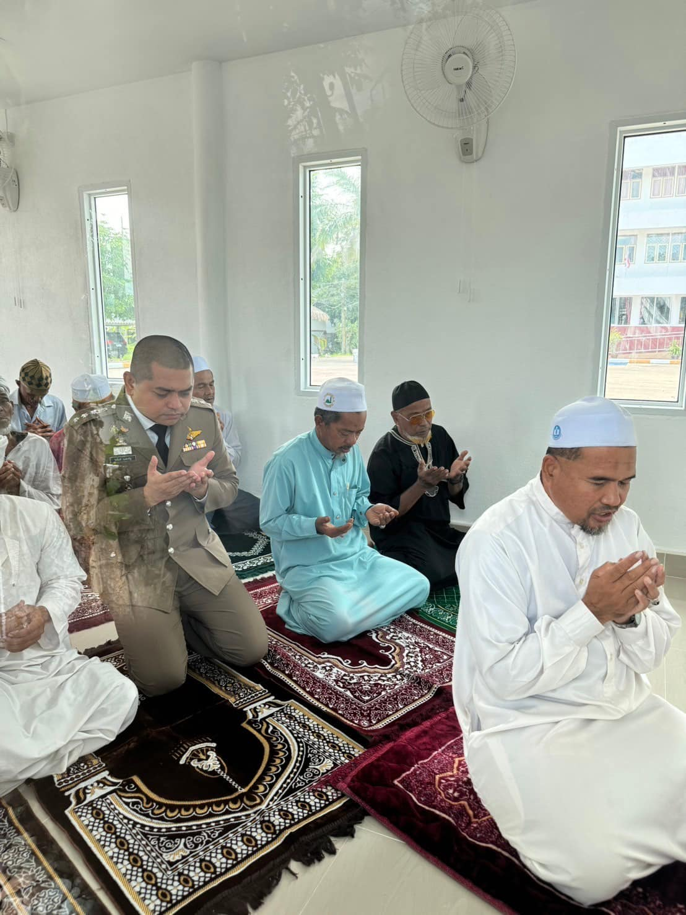
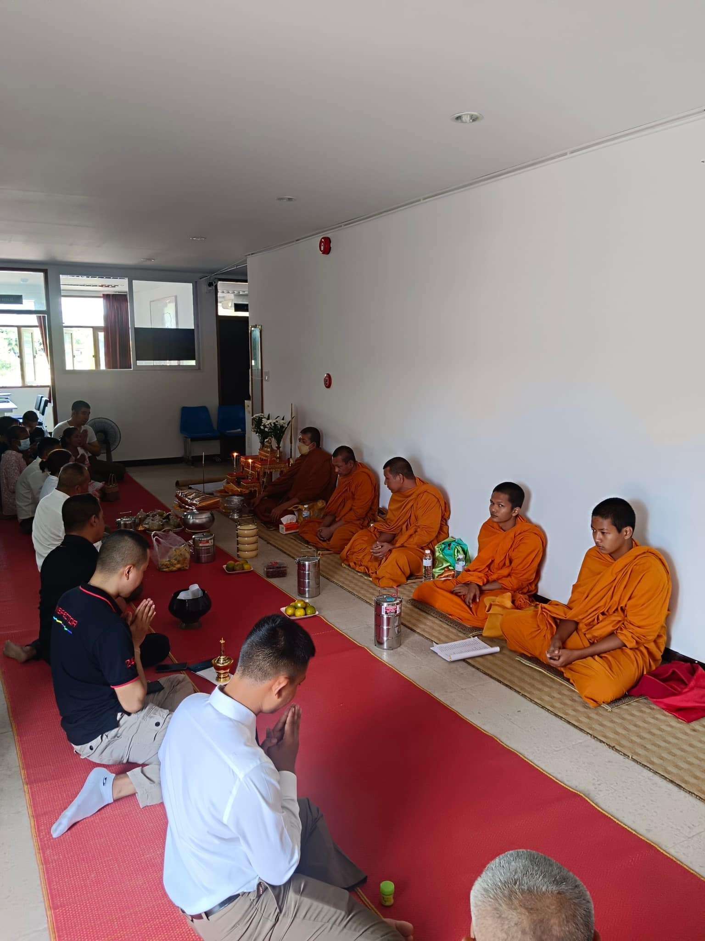

วันที่ 23 ตุลาคม 2567
พ.ต.อ.อลัมต์ เมฆารัฐ ผกก.สภ.ทุ่งยางแดง พร้อมด้วย พ.ต.ท.มานิต ไชยสิทธิ์ สว.อก.สภ.ทุ่งยางแดง
และสิบเวรฯ เรียกรวมแถวข้าราชการตำรวจ​ ฝ่ายอำนวยการทุกแผนกงาน ร่วมกันทำกิจกรรมจิตอาสา โดยการทำความสะอาดล้างพื้นที่บริเวณ สภ.ทุ่งยางแดง ที่ถูกน้ำท่วม เพื่อความเป็นระเบียบของที่ตั้งหน่วย และสำหรับผู้ที่มาติดต่อราชการ พร้อมได้ปรับภูมิทัศน์บริเวณที่ตั้งหน่วย และเสริมสร้างความสามัคคีในหมู่คณะ